22 Февраля во 2Рождественской сельской библиотеке проведен литературно-музыкальный вечер «Профессия – Родину защищать», посвященный Дню защитника Отечества. Дети поздравили своих пап с праздником, подготовили для них музыкальные номера и стихотворения. С большим удовольствием участвовали в конкурсах и играх, предложенных библиотекарем. Мероприятие проводилось совместно с Рождественским СДК.

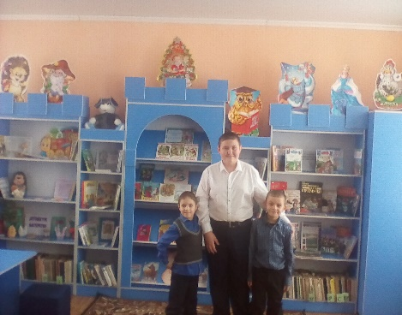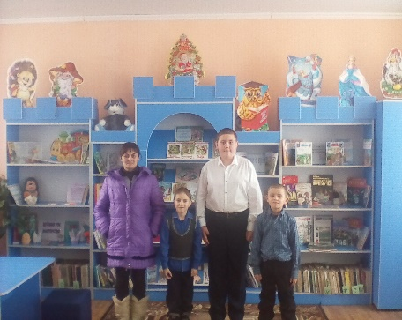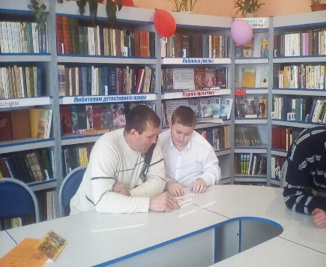

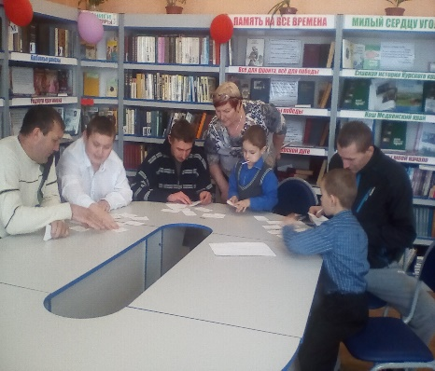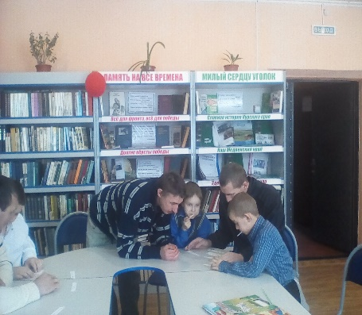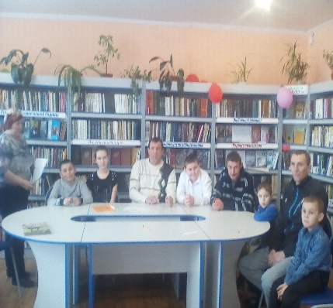

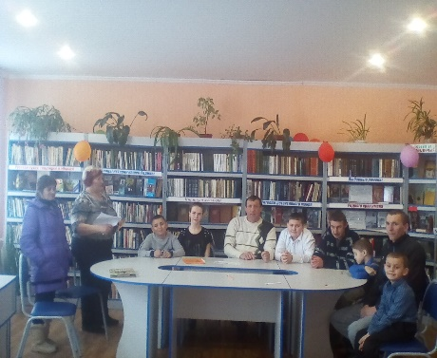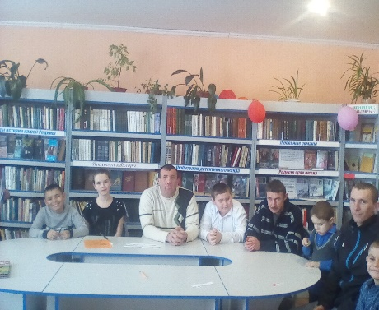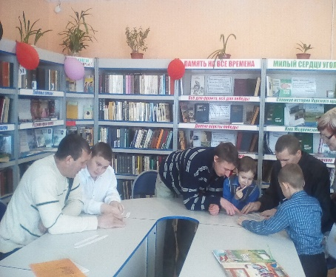

Мероприятие продолжилось в Рождественском СДК, где все приняли участие в конкурсе «Сильный, смелый и ловкий». Дети вместе с папами принимали активное участие. По итогам конкурса победила дружба. Все участники получили памятные призы.

